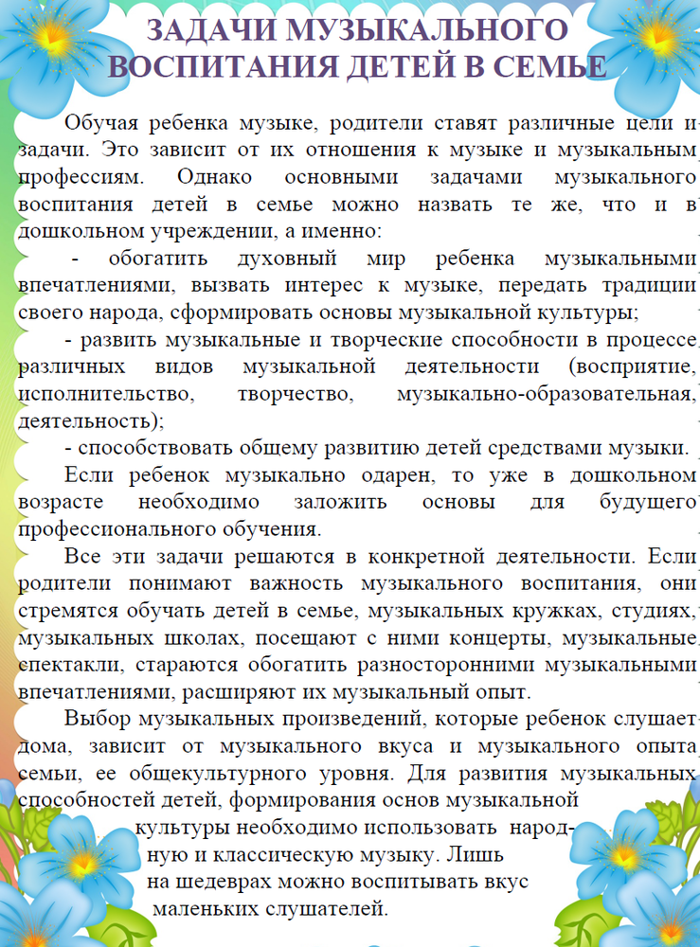

Подготовительная группа
Май, 3-я неделя
Музыка №3
Тема: «Праздничные дни»
ОО Художественно-эстетическое развитие
Тематическое занятие, посвящённое Дню Победы в подготовительной группе.
Цель: Формирование патриотических качеств личности дошкольников.
Задачи:
– закреплять и расширять знания о событиях Великой Отечественной войны, о подвиге своего народа, о роли военных песен;
побуждать к сопереживанию событиям Великой Отечественной войны;
- воспитывать у детей гордость и уважение к ветеранам ВОВ, памятникам посвященным ВОВ, чувство гордости за Родину.
- расширить музыкальный кругозор детей,формировать умение эмоционально воспринимать, анализировать и исполнять песни военных лет;
- развивать музыкально-творческие способности в процессе различных видов музыкальной деятельности, .мышление, речь, познавательную активность

Ход занятия:
Взрослый: Ярок день с утра, чудесен, весь цветами он расцвел.
Слышу я звучанье песен, праздник в город мой пришел!
Знают этот праздник всюду, отмечают по стране,
Днем святым его все люди называют на Земле!

песня к 9 маяhttps://youtu.be/zdyU52OG2zY
9 мая - День Победы — самый великий и серьёзный праздник, как для России, так и для многих других стран мира. Он посвящен не только российским солдатам и офицерам, но и всем жителям
нашей Родины.
(слайд1 «С днём Великой Победы»)
Прочесть стихотворение «День Победы»(А. Усачёв)
Что такое День Победы?
Это утренний парад:
Едут танки и ракеты,
Марширует строй солдат.
Что такое День Победы?
Это праздничный салют.
Фейерверк взлетает в небо,
Рассыпаясь там и тут.
Что такое День Победы?
Это песни за столом,
Это речи и беседы.
Это дедушкин альбом.
Это фрукты и конфеты,
Это запахи весны…
Что такое День Победы –
Это значит нет войны. ( слайд 2 «Война»)
Взрослый: В годы Великой Отечественной войны весь народ поднялся на защиту Родины и наша армия, и женщины, и старики, даже дети. Трудной, тяжелой и страшной была эта война, много людей погибло в ней. Но армия с помощью народа победила врагов.
Песня «Наша Родина сильна»» (музыка А. Филиппенко слова Татьяны Волгиной. audio-vk4.ru›?mp3=НАША РОДИНА СИЛЬНА

Долгих четыре года длилась эта кровопролитная война. Весь наш народ
поднялся на борьбу с фашистами, каждый защищал свое Отечество. И назвали эту войну Великой Отечественной. Первыми приняли удар немецкой армии пехотинцы. Солдаты старались задержать врагов. Они стояли насмерть, самоотверженно дрались за каждый клочок родной земли (слайд 3(а)
На море сражались наши доблестные моряки. (слайд 3 (б)
А летчики бомбили войска противника на земле, принимали бои в воздухе.(слайд 3 (в) Слава солдатам, отдавшим жизнь за Родину! Слава военным морякам! Слава военным летчикам!
Песня « Пилоты» inkompmusic.ru›?song=Потому что мы пилоты

Жители оккупированных территорий тоже боролись с захватчиками. Две тысячи партизанских отрядов взрывали мосты, пускали под откос вражеские поезда . ( слайд 4 «Партизаны»)
В суровые годы войны наша страна жила под лозунгом «Всё для фронта! Всё для Победы!» Военные заводы были перевезены в тыл - на Урал, в Сибирь.Там взрослые и дети-подростки делали снаряды, ружья, пушки для солдат.(слайд)
Из деревень приносили хлеб и овощи в первую очередь для воюющих бойцов. (слайд)
Ведь чтобы хорошо сражаться, нужно быть сильным. После того как машинами убирали рожь и пшеницу, на поля выходили школьники. Они собирали оставшиеся колоски. Ни один колосок не должен был пропасть.
Наш народ мужественно сражался и победил. Но не все дожили до Великой Победы. И с каждым годом все меньше остается участников войны, так как много лет прошло со дня Победы. Мы с вами должны с уважением и благодарностью относиться к участникам войны и ко всем пожилым людям. В День Победы по всей нашей стране организуются праздничные парады. Ветераны войны, военные, студенты и учащиеся школ маршируют по главным площадям городов .
( слайд «Парад»)
Трубы гремят, барабаны гремят:
Мы начинаем военный парад.

Презентация на песню «День Победы»https://youtu.be/Wa2VFgcYbZk

Чтобы никто не забыл доблестных героев и их подвиги, по всей стране было
сооружено много памятников в память о героях войны. В нашем городе тоже есть такие памятники. (слайд «Памятники»)
Также в этот день люди возлагаютк военным памятникам венки и цветы. Обычно их приносят к «Вечному огню», который горит в каждом городе, чтобы люди никогда не забыли о том, как страшна война. Такой огонь есть и у нас в городе.
(слайд «Вечный огонь»)
70 лет назад кончилась самая кровопролитная война. Но память о тех, кто
отстоял мир для нас, жива в сердцах людей. (слайд «Салют»)
Вам поклон, солдаты, за цветущий май,
За рассвет над домом, за родимый край.
Поклонюсь, солдаты, вам за тишину,
За простор крылатый – вольную страну.
Пусть будет мир,
Пусть небо будет голубым,
Пусть в небе не клубится дым,
Пусть пушки грозные молчат,
И пулеметы не строчат,
Чтоб жили люди, города.
Мир нужен на земле всегда.
Песня «Пусть всегда будет солнце» музыка А. Островского, слова Л. Ошанин zaycev.net›pages/21640/2164082.shtml

СЛАЙДЫ:https://docs.google.com/viewerng/viewer?url=https://nsportal.ru/sites/default/files/2015/06/08/prezentatsiya_sr.gr_.2.ppt
»

Дополнительный материал

Танец «Колесики»
https://yandex.ru/video/preview?filmId=15372430797452957751&text=танцы%20&path=wizard&parent-reqid=1587995621187349-969856727655221496900243-production-app-host-vla-web-yp-164&redircnt=1587995893.1

Танец «разноцветная игра»
https://yandex.ru/video/preview?filmId=8436278606236606172&text=танцы%20&path=wizard&parent-reqid=1587995621187349-969856727655221496900243-production-app-host-vla-web-yp-164&redircnt=1587995893.1

танец «Танцуйте сидя»
https://ok.ru/video/208717220437

Танец «4 шага»
https://yandex.ru/video/preview?filmId=18104619676815330646&text=танцы%20&path=wizard&parent-reqid=1587995621187349-969856727655221496900243-production-app-host-vla-web-yp-164&redircnt=1587995893.1

Танец «Если весело живется, делай так!»
https://yandex.ru/efir?stream_id=437bde2db950dc4cbd095075cca071d3&from_block=logo_partner_player

Песни на выпускной
https://audio-vk4.ru/?mp3=песни+на+выпускной+в+детском+саду

